V2.12更新
- 修正整点不能登录不能提交订单的问题；
- 在手动识别验证码时增加余票检查选项，当余票不足时就不会反复弹出验证码框了。（由于余票信息不一定靠谱，此功能有可能会错过一些漏票）

验证码识别模块不是特别靠谱，如果连续十次甚至更多次地识别错误，请使用手动，或者关闭程序重开。
验证码识别模块由某神秘人物提供，该模块他仅花了几个小时就搞定了。如果有人想联系他开展图像识别业务，请自行到dll里去找他的联系方式。其他人勿扰。

目前“暂停”功能还是测试不完全，可能有问题，乃们刷票的时候就用“完全停止”吧。有空的童鞋帮我测试一下“暂停”功能。

有网友测试360会报木马malware.qvm2.1601.gen、malware.qvm03.gen，我表示我新下的8.9.0.2002版安全卫士没有这个问题……不过360很流氓，推荐乃们用ToolWiz。

运行环境.net framework 3.5 sp1。
如果出现应用程序正常初始化失败，请下载（不出这个错就别费事儿了）：
微软下载地址：
http://www.microsoft.com/downloads/zh-cn/details.aspx?FamilyID=ab99342f-5d1a-413d-8319-81da479ab0d7
完整包下载地址：
http://down.tech.sina.com.cn/content/40694.html
以上两个，下载一个就可以了。建议使用新浪的地址下载完整包。

下面是程序说明：
- 本程序连接了以下网站：12306.cn、新浪微博秀、gostats.cn。第一次开启时可能会报网络连接警告，不喜欢我微博的可以选择不信任。
- 全部信息填写完毕后，点开始将自动完成订票（不自动付款）。
- 验证码自动识别，不用输入；
- 开始的快捷键是Alt+B，暂停的快捷键是Alt+P，完全停止的快捷键是Alt+S，手动弹出的快捷键是Alt+M。用上网本没法看到界面的童鞋，请用快捷键；
- 由于从12306查询到的余票信息不是实时的，用户在做过一次查询后，未来几分钟内的票务信息都是不变的。为保证及时抢到票，请设置“起售时间”。在起售时间之前，程序不会查询余票。说本功能尚在测试中，保险起见，请多开几个窗口，其中部分窗口不设置起售时间；
- 由于站票和硬座或二等座的订票代码是一样的，所以“不订站票”的功能并不靠谱。可能还是要订到站票。加上余票信息也不靠谱，因此，勾选此项会大幅度降低刷票效率；
- 车次信息以12306网站的为准，就是说网站上显示什么车次号码就填那个号码；
- 时间间隔请不要填写得太短，否则容易被网站屏蔽；
- 暂停功能就是做到一半停下来，一会儿可以继续做；完全停止就是停下来以后只能重新开始；
- 订学生票之前，必须先通过网页将乘车人信息添加到12306网站的常用联系人里去。否则无法成功订票。
- 如果订票时一次提交两个人却只有一张票，则服务器会判定订票失败。如果想有一张订一张，则应当多开；
- 订票成功后会播放Windows警告音；
- 订票成功后，会自动弹出12306的登录页面。等页面完全载入后，点击“我的12306”即可进入用户界面进行支付；
一开始：
完全载入页面后，点击“我的12306”：
有的时候页面载入到一半就卡住了，也直接点“我的12306”。
- 如果弹出页面的登录ID不正确，请关闭所有打开了12306网站的浏览器，并点击“手动弹出”；
- 弹页面时，360可能会报全局钩子的警告，你可以选择不信任。这么做不影响订票，但你就需要手动用浏览器登录12306，以进行支付了；
- 代他人订票，加价五元以上者属倒卖车票罪！

另：如果12306大幅度修改了验证码生成算法，那我可能没有办法及时更新识别算法……

程序界面：
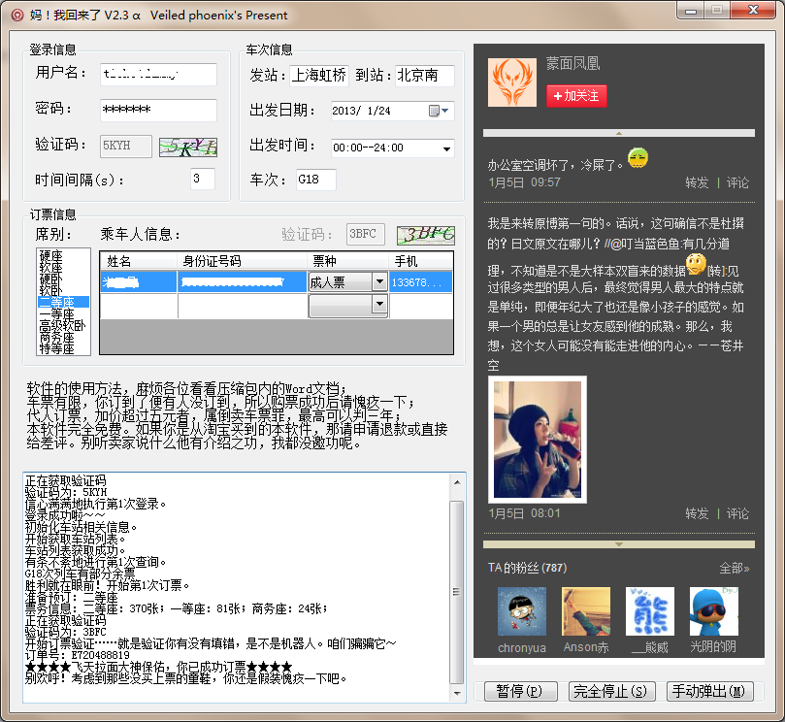
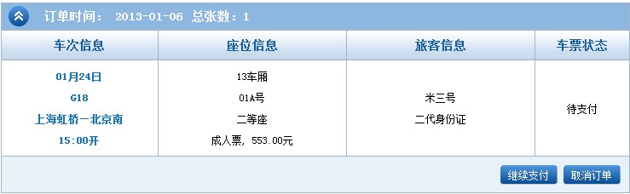

Q：为什么提示我，车次找不到？
A：因为发站和到站都已确定，所以诸如K454/K451这样的复车次，也就能确定具体是K454还是K451。我没有车次一览表，所以我的程序没法自动匹配复车次。因此车次你要填得和12306网站上显示的一致，就是你不用外挂，在12306上订票时，“车票预定”页面上显示的那个车次。
Q：怎么输入多个车次？
A：暂时没这个功能，多开几个程序就好了。
Q：提示“没有足够的票”是怎么回事儿？
A：这个真不知道。我很确定会有显示好几张余票，实际上确实已经没票的情况。服务器返回的余票信息很不靠谱。我曾经一个窗口订到票了，另一个窗口显示有余票，提交订单的时候却一直说没有足够的票。等我把前一个窗口订到的票退了，过了一会儿后一个窗口才订到票，而且订到的就是我退的票。但我碰到过一个窗口的软件死活刷不到，但网页很轻松地订到的情况。过一会儿关掉软件重开，又能订到了。所以我真的不知道这是怎么一回事儿。
Q：提示“服务器拒绝接受订单”是怎么一回事儿？
A：这是页面上订票的那个按钮不可以点，你们就等着吧。

错误备览：
403：你被服务器封了，请尝试用浏览器链接https://dynamic.12306.cn/otsweb/ 理论上是同样连不上的。
406：如果本错误反复出现，请尝试用浏览器连接上一条里的链接。如果浏览器不出问题，请检查自己的输入，我见过有人在用户名那里输入汉字导致此错误。
407：代理服务器问题，请使用sockscap

历史更新：
V2.11+++更新
- 修正官网更新；

V2.11++更新
1、官网升级，在订票页面刷新一段时间后会要求重新查询余票，针对此进行更新；
- 修正上一版本不能自动管理员模式的问题。
V2.11+更新
- 针对官网升级进行更新，现在每次订票后都要刷新一次验证码，因此手动识别会很费力；
- 调节时间间隔为4-8；
- 修复一处内存泄露的问题。
V2.11更新
- 增加一个不是很靠谱的验证码识别模块；
- 尝试应对缓存，部分解决在订票页面无法刷新余票的问题；
- 手动识别验证码并成功后会保存图片至程序目录下，请大家将此图片发送至vphoenix.information@gmail.com
V2.10更新
- 解决登录出错的问题；
- 添加代理服务器设置；
- 订票成功后追加时间；
- 将站票的判定移入订票页面；
- 修改一处坑爹的提示。
V2.9++更新
- 增加护照及港澳通行证；
- 将订票数量缩减为96小时16张；
- 将间隔上限缩短一秒；
- 屏蔽无尽模式；
- 手动弹出验证码输入框时会有警告声。
V2.9+更新
- 针对官网进行修正；
- 增加1秒时间间隔；
- 将订票数量缩减为96小时18张。
V2.9更新
- 针对官网进行更新；
- 修改2.8版定时启动的错误；
- 精确化定时启动。
V2.8++更新
- 对应铁道部修正；
- 更加老实地提交数据。
V2.8+更新
- 修正“参数无效”的错误；
- 修正勾选“人工识别验证码”后发生的错误；
- 将时间间隔更改为一个随机范围；
- 将浏览器用户代理标志更改为IE9。
V2.8更新
- 修正2.7的“非法的订单”错误；
- 添加一等软座、二等软座（可能还有其他席别，如有，请报告作者）；
- 添加“无尽模式”，出现被服务器踢掉等致命错误后可以重头开始（待测试，可能有问题）；
- 时间间隔最低设为5秒；
- 本版暂将订票数量限制增加至96小时20张，下一个版本会恢复为96小时15张。
V2.7β更新
- 修正车次小写无法识别的情况；
- 如果车站名填写错误将会报错；
- 根据官网更新，紧急对应，可能不完善。
V2.6更新
- 在vista和7下，增加管理员提权要求，修正2.5版在这两个系统下无法运行的bug；
- 很不情愿地添加“不订站票”的功能。由于站票和硬座或二等座的订票代码是一样的，所以“不订站票”的功能并不靠谱。可能还是会订到站票。加上余票信息也不靠谱，因此，勾选此项会大幅度降低刷票效率；
- 添加手动识别验证码的复选框。虽然目前验证码的识别率非常高，但是一旦网站改了验证码的生成算法，程序的识别模块就会立刻报废。由于我完成新的识别算法需要时间（写不出新的识别算法也有可能），在这种情况下大家能够手动识别验证码；
- 用户可以改变窗体大小。
V2.5 更新
- 添加定时订票功能。由于从12306查询到的余票信息不是实时的，用户在做过一次查询后，未来几分钟内的票务信息都是不变的。为保证及时抢到票，请设置“起售时间”。在起售时间之前，程序不会查询余票。如果起售时间设为空，则依旧按照过去的方式反复查询余票。本功能尚在测试中，保险起见，请多开几个窗口，其中部分窗口不设置起售时间；
- 由于暂无法测试登录时挤不上去的情况，所以保险起见修改策略，遇到这种情况，默认重新初始化；
- 提交订单后，将系统隐藏掉的排队信息显示出来；
- 添加限制，96小时内只能订15张票。软件开启时会自动计算可用票数，开启以后不再作这个计算。这是限制黄牛贩票，不得已添加的。
- 尝试在被系统踢掉后自动登录，目前尚有部分情况未测试。
V2.4 更新
- 修正64位windows系统不能运行的问题；
- 增加学生票（测试中）。注意！订学生票之前，必须先将乘车人信息添加到12306网站的常用联系人里去。否则无法成功订票。
- 修正站票为0时的显示问题；
- 修正订票成功后没有声音的问题；
- 增加了一些日志信息。

V 2.x更新
- 添加了验证码自动识别功能
- 关闭窗体后，自动保存窗体上的大部分输入信息

由于我的程序未经过360安全中心认证（这个认证只针对企业用户），所以网购保镖会报告有风险。大家可以在订票的时候不要打开网银页面，在付款前把我的程序关闭了。这样就不会有问题了。（这是去年写的，今年不知道，请大伙测试后汇报……）

